**Plansee**

* De Plansee is een [meer](http://nl.wikipedia.org/wiki/Meer_(water)) in de [Oostenrijkse](http://nl.wikipedia.org/wiki/Oostenrijk) deelstaat [Tirol](http://nl.wikipedia.org/wiki/Tirol_(deelstaat)).
* Het meer ligt ten oosten van [Reutte](http://nl.wikipedia.org/wiki/Reutte_(gemeente)), dicht bij de gemeenten [Breitenwang](http://nl.wikipedia.org/wiki/Breitenwang) en [Heiterwang](http://nl.wikipedia.org/wiki/Heiterwang) in het district [Reutte](http://nl.wikipedia.org/wiki/Reutte_(district)).
* 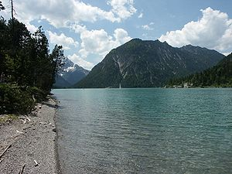Het meer, gelegen op een hoogte van 976 meter, heeft een oppervlakte van 2,87 km², bij een maximale lengte van zes kilometer en een maximale breedte van een kilometer, en is daarmee het grootste meer in de [Außerfern](http://nl.wikipedia.org/wiki/Au%C3%9Ferfern).
* Op het diepste punt is het meer 78 meter diep.
* Het ligt hemelsbreed ongeveer zeven kilometer ten zuidwesten van de [Ammersattel](http://nl.wikipedia.org/wiki/Ammersattel).
* Het ontvangt water via twee riviertjes en de waterafvloed van het meer gaat via de [Archbach](http://nl.wikipedia.org/wiki/Archbach) naar de [Lech](http://nl.wikipedia.org/wiki/Lech_(rivier)).
* De Plansee is via een kanaal verbonden met de [Heiterwanger See](http://nl.wikipedia.org/wiki/Heiterwanger_See).
* Beide meren hebben een belangrijke functie bij de opwekking van elektriciteit.
* Op de Plansee en de Heiterwanger See bestaat de hoogstgelegen commerciële scheepvaart van Oostenrijk, omdat er van eind mei tot in de herfst rondvaarten worden aangeboden.
* Langs de noordoever loopt de over de [Ammersattel](http://nl.wikipedia.org/wiki/Ammersattel) lopende weg tussen Reutte en het [Duitse](http://nl.wikipedia.org/wiki/Duitsland) [Ettal](http://nl.wikipedia.org/wiki/Ettal).